|  |
| --- |
|  |
| XXXXX |
| [Assunto] |
| Analise e Planejamento |
|  |

Controle de Versão de Documento

|  |  |  |  |
| --- | --- | --- | --- |
| **Versão** | **Data** | **Autor** | **Comentários** |
| 0 | 12.mar.2015 | Vitor Savicki | Versão inicial do documento. |
| 1.1 | 30.mar.2015 | Vitor Savicki | Atualização de Requisitos |

LISTA DE FIGURAS

FIGURA 1– DIAGRAMA DE CASOS DE USO 7

FIGURA 2 - MATRIZ DE RASTREABILIDADE 8

FIGURA 3– TELA EFETUAR LOGIN 9

FIGURA 4– TELA RECUPERAR SENHA 11

FIGURA 5 – TELA MANTERCATEGORIA 12

FIGURA 6 – TELA MANTER ITEM 14

FIGURA 7 - TELA CADASTRAR TRANSPORTADOR 16

FIGURA 8 – TELA CONSULTAR TRANSPORTE 19

FIGURA 9 – TELA CADASTRAR MENSAGEM AO TRANSPORTE 21

FIGURA 10 – TELA CADASTRAR LANCE AO TRANSPORTE 23

FIGURA 11 – MANTER CLIENTE 25

FIGURA 12 – MANTER TRANSPORTE 27

FIGURA 13 - ADICIONAR INFORMAÇÕES 29

FIGURA 14 – MANTER LANCE 31

FIGURA 15 - GERAR RELATORIOS 34

FIGURA 16 – IMPRIMIR BOLETO 38

FIGURA 17 - DIAGRAMA DE CLASSE 40

FIGURA 18 – MODELO DE BANCO DE DADOS 41

FIGURA 19 – DIAGRAMA DE CLASSE POR CASO – EFETUAR LOGIN 42

FIGURA 20 – DIAGRAMA DE CLASSE POR CASO - RECUPERAR SENHA 43

FIGURA 21 – DIAGRAMA DE CLASSE POR CASO - ADICIONAR INFORMAÇÕES 44

FIGURA 22 – DIAGRAMA DE CLASSE POR CASO - CADASTRAR LANCE AO TRANSPORTE 45

FIGURA 23 – DIAGRAMA DE CLASSE POR CASO - CADASTRAR MENSAGEM AO TRANSPORTE 46

FIGURA 24 – DIAGRAMA DE CLASSE POR CASO – CADASTRAR TRANSPORTADOR 47

FIGURA 25 – DIAGRAMA DE CLASSE POR CASO – CONSULTAR TRANSPORTE 48

FIGURA 26 – DIAGRAMA DE CLASSE POR CASO – ENCIAR AVALIAÇÃO DE TRANSPORTADOR 49

FIGURA 27 – DIAGRAMA DE CLASSE POR CASO – ENVIAR AVISO DE TRANSPORTE 50

FIGURA 28 – DIAGRAMA DE CLASSE POR CASO – GERAR RELATORIOS 51

FIGURA 29 – DIAGRAMA DE CLASSE POR CASO – GERENCIAR COBRANÇA 52

FIGURA 30 – DIAGRAMA DE CLASSE POR CASO – IMPRIMIR BOLETO 53

FIGURA 31 – DIAGRAMA DE CLASSE POR CASO – MANTER CATEGORIA 54

FIGURA 32 – DIAGRAMA DE CLASSE POR CASO – MANTER ITEM 55

FIGURA 33 – DIAGRAMA DE CLASSE POR CASO - MANTER CLIENTE 56

FIGURA 34 – DIAGRAMA DE CLASSE POR CASO – MANER LANCE 57

FIGURA 35 – DIAGRAMA DE CLASSE POR CASO – MATER TRANSPORTE 58

SUMÁRIO

1 LEVANTAMENTO DE REQUISITOS 5

2.1 REQUISITOS FUNCIONAIS 5

1.2 REQUISITOS NÃO FUNCIONAIS 6

2 DIAGRAMA DE CASOS DE USO 7

3 MATRIZ DE RASTREABILIDADE DE REQUISITOS 8

4 CASOS DE USO 9

4.1 CASO DE USO EFETUAR LOGIN 9

4.2 CASO DE USO RECUPERAR SENHA 11

4.3 CASO DE USO MANTER CATEGORIA 12

4.4 CASO DE USO MANTER ITEM 14

4.5 CASO DE USO CADASTRAR TRANSPORTADOR 16

4.6 CASO DE USO CONSULTAR TRANSPORTE 19

4.7 CASO DE USO CADASTRAR MENSAGEM AO TRANSPORTE 21

4.8 CASO DE USO CADASTRAR LANCE AO TRANSPORTE 23

4.9 CASO DE USO CADASTRAR MANTER CLIENTE 25

4.10 CASO DE USO MANTER TRANPORTE 27

4.11 CASO DE USO ADICIONAR INFORMAÇÕES 29

4.12 CASO DE USO MANTER LANCE 31

4.13 CASO DE USO GERENCIAR COBRANÇA 33

4.14 CASO DE USO GERAR RELATÒRIOS 34

4.15 CASO DE USO ENVIAR AVISO DE TRANSPORTE 36

4.16 CASO DE USO ENVIAR AVALIAÇÃO DE TRANSPORTADOR 37

4.17 CASO DE USO IMPRIMIR BOLETO 38

5 DIAGRAMA DE CLASSE 40

6 DIAGRAMA DE BANCO DE DADOS 41

7 DIAGRAMA DE CLASSE POR CASO DE USO 42

7.1 DIAGRAMA DE CLASSE POR CASO DE USO EFETUAR LOGIN 42

7.2 DIAGRAMA DE CLASSE POR CASO DE USO RECUPERAR SENHA 43

7.3 DIAGRAMA DE CLASSE POR CASO DE USO ADICIONAR INFORMAÇÕES 44

7.4 DIAGRAMA DE CLASSE POR CASO DE USO CADASTRAR LANCE AO TRANSPORTE 45

7.5 DIAGRAMA DE CLASSE POR CASO DE USO CADASTRAR MENSGEM AO TRANSPORTE 46

7.6 DIAGRAMA DE CLASSE POR CASO DE USO CADASTRAR TRANSPORTADOR 47

7.7 DIAGRAMA DE CLASSE POR CASO DE USO CONSULTAR TRANSPORTE 48

7.8 DIAGRAMA DE CLASSE POR CASO DE USO ENVIAR AVALIAÇÃO DE TRANSPORTADOR 49

7.9 DIAGRAMA DE CLASSE POR CASO DE USO ENVIAR AVISO DE TRANSPORTE 50

7.10 DIAGRAMA DE CLASSE POR CASO DE USO GERAR RELATORIO 51

7.11 DIAGRAMA DE CLASSE POR CASO DE USO GERENCIA COBRANÇA 52

7.12 DIAGRAMA DE CLASSE POR CASO DE USO IMPRIMIR BOLETO 53

7.13 DIAGRAMA DE CLASSE POR CASO DE USO MANTER CATEGORIA 54

7.14 DIAGRAMA DE CLASSE POR CASO DE USO MANTER ITEM 55

7.15 DIAGRAMA DE CLASSE POR CASO DE USO MANTER CLIENTE 56

7.16 DIAGRAMA DE CLASSE POR CASO DE USO MANTER LANCE 57

7.17 DIAGRAMA DE CLASSE POR CASO DE USO MANTER TRANSPORTE 58

# 1 LEVANTAMENTO DE REQUISITOS

Em um processo de analise de problemas identificados em ambientes de desenvolvimento e manutenção de sistemas, foram identificados os requisitos listados nos itens 1.1 e 1.2.

## 2.1 REQUISITOS FUNCIONAIS

RF 1 – O sistema deve restringir o acesso ao sistema por login e senha.

RF 2 – O sistema deve permitir a recuperação e alteração de senhas pelos usuários do sistema através do envio de e-mail.

RF 3 – O sistema deve permitir manter dados dos clientes.

RF 4 – O sistema deve permitir manter dados dos transportadores.

RF 5 – O sistema deve permitir manter dados dos pedidos de transporte.

RF 6 – O sistema deve permitir adicionar informações opcionais aos pedidos de transporte.

RF 7 – O sistema deve permitir manter dados das categorias de transportes disponíveis.

RF 8 – O sistema deve permitir manter dados dos itens das categorias de transportes do sistema.

RF 9 – O sistema deve permitir enviar e-mail e/ou mensagens via WhatsApp ao cliente quando um transportador efetuar um lance

RF 10 – O sistema deve permitir enviar e-mail e/ou mensagens via WhatsApp ao transportador quando cadastrarem novos pedidos de transportes em sua região.

RF 11 – O sistema deve permitir ao transportador consultar uma lista de pedidos de transportes disponíveis no sistema sendo possível usar parâmetros para filtrar á consulta.

RF 12 – O sistema deve bloquear a consulta e envio de e-mail e/ou mensagens via WhatsApp de novos pedidos de transporte ao transportador que ficar 2 meses inadimplente com suas mensalidades.

RF 13 – O sistema deve manter o pedido de transporte do cliente por no máximo 30 dias, após isso caso o pedido de frete que não receber lances ou não seja escolhido nenhum transportador pelo cliente não mais aparecera na lista de transportes disponíveis, sendo possível ser reativado por mais 30 dias pelo cliente caso seja necessário.

RF 14 - O sistema deve permitir ao transportador cadastrar um mensagem para o cliente no pedido de transporte.

RF 15 – O sistema deve permitir ao transportador efetuar quantos lances quiser no transporte escolhido disponível.

RF 16 – O sistema deve permitir enviar e-mail e/ou mensagens via WhatsApp para o transportador com o lance escolhido com os dados do cliente para que ele entre em contato com cliente para efetuar o transporte.

RF 17 – O sistema deve permitir o envio de um questionário para que o serviço do transportador seja avaliado pelo cliente.

RF 18 – O sistema deve permitir a geração de relatórios gerencias contendo variados dados presentes no sistema.

RF 19 – O sistema deve permitir manter uma pagina de perfil do transportador com avaliações e mensagens relacionadas ao transporte efetuadas pelo cliente.

RF 20 – O sistema de gerar os boletos para os pagamentos das mensalidades dos transportadores mensamente a avisar via e-mail e/ou mensagens via WhatsApp que o mesmo esta disponível no sistema para impressão.

RF 21 – O sistema deve permitir ao cliente gerenciar os lances efetuados pelos transportador tendo entre as opções de aceitar ou recusar lances.

RF 22 - O sistema deve permitir ao cliente e ao transportador usar o login do Facebook para efetuar o cadastro.

RF 23 - O sistema deve permitir registrar informações sobre medidas dos itens (largura x altura x comprimento), e essas medidas devem aparecer abaixo de cada item cadastrado.

RF 24 - O sistema deve permitir ao administrador manter os dados dos clientes.

RF 25 - O sistema deve permitir ao administrador manter os dados dos Transportadores.

RF 26 - O sistema deve permitir que o administrador gerencie o acesso dos transportadores, habilitando ou desabilitando após realizar a verificação manual dos pagamentos por eles realizados.

RF 27 - O sistema deve permitir associar aos pedidos de transportes mapas demostrando os trajetos e distancias deles.

## 1.2 REQUISITOS NÃO FUNCIONAIS

RNF 1 – O sistema deve ser compatível com os navegadores os navegadores: Google Chrome, Mozilla Firefox e Internet Explorer.

RNF 2 – O sistema foi desenvolvido em linguagem PHP.

RNF 3 – O sistema utiliza linguagens HTML, CSS e JavaScript e Bootstrap.

RNF 4- Os dados do sistemas são armazenados em um SGBD local SQLSERVER.

# 2 DIAGRAMA DE CASOS DE USO

FIGURA 1– DIAGRAMA DE CASOS DE USO

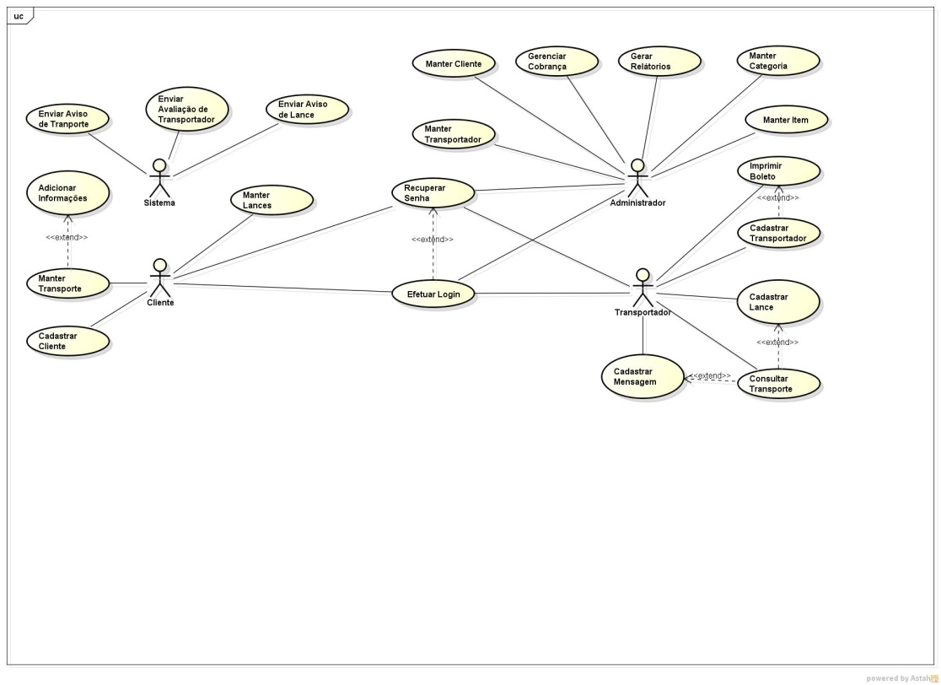

# 3 MATRIZ DE RASTREABILIDADE DE REQUISITOS

FIGURA 2 - MATRIZ DE RASTREABILIDADE



# 4 CASOS DE USO

## 4.1 CASO DE USO EFETUAR LOGIN

FIGURA 3– TELA EFETUAR LOGIN

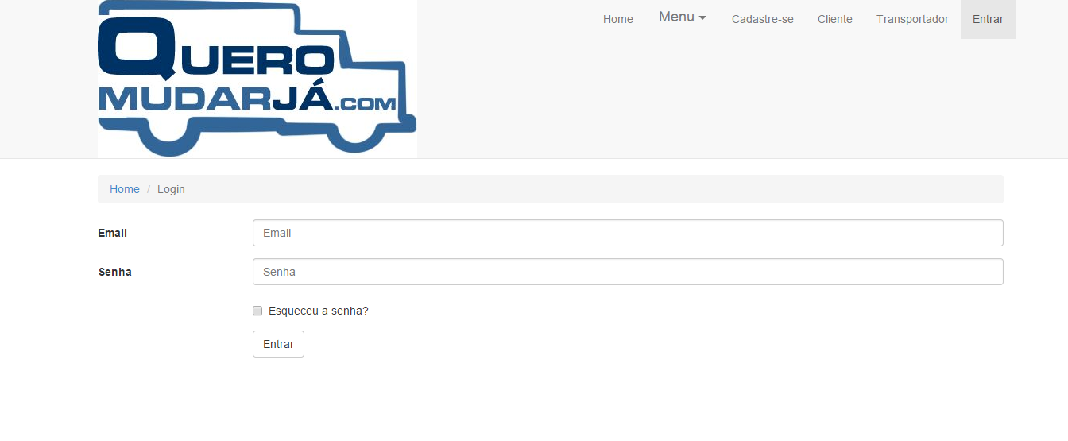

|  |  |
| --- | --- |
| Nome do Case | Efetuar Login |
| Descrição | Utilizado para acessar o sistema identificando e autorizando um Cliente/Transportador/Administrador. |
| Pré-Condição | Não se aplica. |
| Caminho Básico | |
| * Informar e-mail: O caso de uso se inicia quando o Cliente/Transportador/Administrador solicita acesso ao sistema. O Cliente/Transportador/Administrador informa um e-mail de acesso no campo “E-mail”. O sistema mantém os dados pendentes de verificação. * Informar senha: O Cliente/Transportador/Administrador informa uma senha de acesso no campo “Senha”. O sistema mantém os dados pendentes de verificação. * Efetuar login: O Cliente/Transportador/Administrador solicita permissão à tela inicial do sistema clicando no botão “Login”. O sistema verifica que os dados conferem com os dados registrados e atribui permissão para acessar o sistema. O caso de uso termina. | |
| Caminho Alternativo | |
| * E-mail ou senha não conferem: Durante a execução do passo “Efetuar Login”, caso o sistema verifique que o e-mail ou a senha do Cliente/Transportador/Administrador esteja incorreta o sistema emite a mensagem: “E-mail ou Senha incorretos”. O caso de uso retorna para o passo “Informar e-mail” | |
| Pós Condição | Não se aplica. |
| Pontos de Extensão | |
| * Recuperar senha: O ponto de extensão “Recuperar Senha” ocorre no fluxo alternativo após o “E-mail e senha não conferem”, quando o Cliente/Transportador/Administrador pressiona o botão “Recuperar Senha”. E instanciado o caso de uso “Recuperar Senha”. | |
| Requisitos Especiais | Não se aplica. |

## 4.2 CASO DE USO RECUPERAR SENHA

FIGURA 4– TELA RECUPERAR SENHA

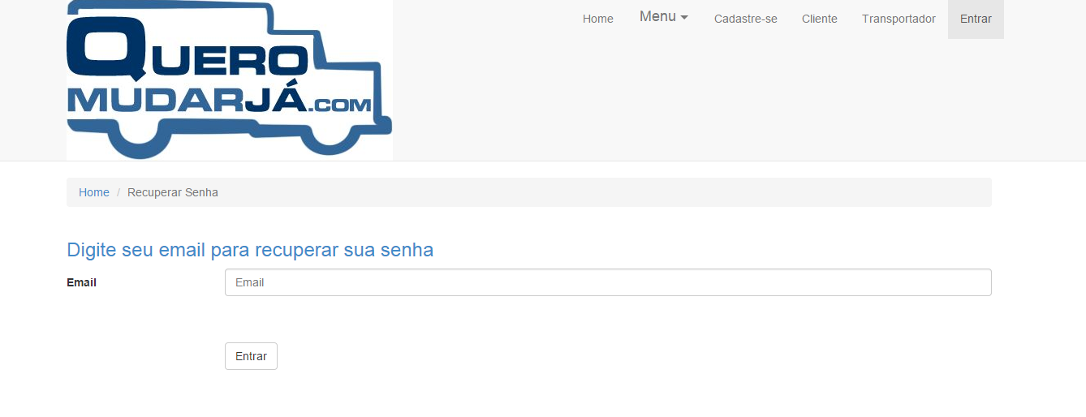

|  |  |
| --- | --- |
| Nome do Case | Recuperar Senha |
| Descrição | Utilizado para recuperar as senhas dos usuários do sistema. |
| Pré-Condição | Não se aplica. |
| Caminho Básico | |
| * Informar E-mail: O caso de uso se inicia quando o Cliente/Transportador/Administrador necessita recuperar a senha para efetuar o login no sistema. O Cliente/Transportador informa o e-mail no campo “E-mail”. O sistema mantem os dados pendentes de inclusão. * Recuperar Senha: O Cliente/Transportador/Administrador solicita a recuperação clicando no botão “Recuperar”. O sistema envia uma solicitação por e-mail para que o usuário possa alterar sua senha. O caso de uso termina. | |
| Caminho Alternativo | |
| * E-mail Invalido: Durante a execução do passo “Recuperar Senha” caso o Cliente/Transportador/Administrador tenha digitado um e-mail não cadastrado ou invalido o sistema emite a mensagem “E-mail incorreto”. O caso de uso retorna para o passo “Informar E-mail”. | |
| Pós Condição | Não se aplica. |
| Pontos de Extensão | Não se aplica. |
| Requisitos Especiais | Não se aplica. |

## 4.3 CASO DE USO MANTER CATEGORIA

FIGURA 5 – TELA MANTERCATEGORIA

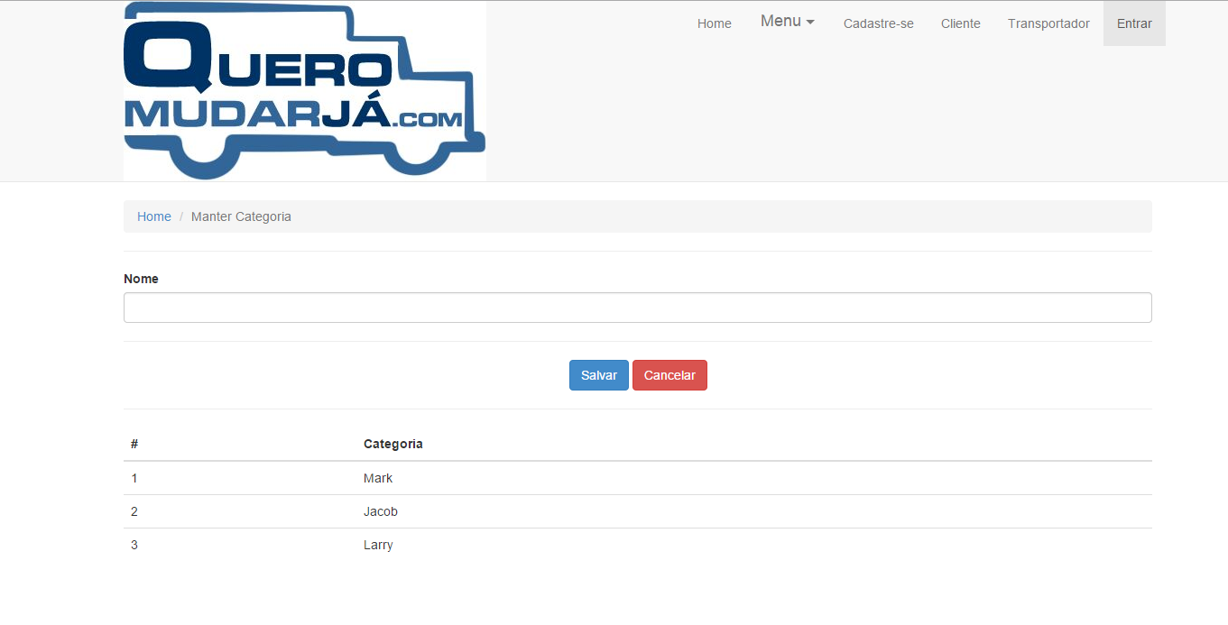

|  |  |
| --- | --- |
| Nome do Case | Manter Categoria |
| Descrição | Utilizado para o Administrador cadastrar, alterar e excluir uma categoria. |
| Pré-Condição | Ter efetuado o caso de uso Efetuar Login como Administrador. |
| Caminho Básico | |
| * Adicionar nova categoria: O caso de uso se inicia quando o Administrador necessita adicionar uma nova categoria. O Administrador clica no botão ”Adicionar Categoria”. O sistema exibe uma nova tela contendo os campos para o cadastro de uma nova categoria. * Informar nome da categoria: O Administrador informa um nome para a categoria no campo “Nome da Categoria”. O sistema mantem os dados pendentes de inclusão. * Salvar Categoria: O Administrador confirma os dados da categoria clicando no botão “Salvar”. O sistema salva os dados informados e emite a mensagem “Categoria criada com sucesso”. O caso de uso termina. | |
| Caminho Alternativo | |
| * Campo não preenchido: Durante a execução do passo “Salvar Projeto”, caso algum campo (ou mais de um), não tenha sido preenchido, o sistema emite a mensagem “Campo não preenchido” e atribui um asterisco no(s) campo(s) não preenchido(s). O caso de uso retorna para o passo correspondente ao primeiro campo com asterisco. * Cancelar categoria: Durante a execução de qualquer passo, caso o Administrador clique no botão “Cancelar”, o sistema emite a mensagem “Categoria Cancelada”. O caso de uso termina. * Editar categoria: Durante a execução de qualquer passo caso o Administrador clique no botão “Editar”. O sistema apresenta os dados na tela. O Administrador edita os dados necessários. “O caso de uso retorna para o passo ‘Salvar Categoria”. * Excluir categoria: Durante a execução do passo “Editar Projeto” caso o Administrador clique no botão “Excluir”. O sistema exclui a categoria e emite a mensagem “Categoria excluída com sucesso”. O caso uso termina. | |
| Pós Condição | Não se aplica. |
| Pontos de Extensão | Não se aplica. |
| Requisitos Especiais | Não se aplica. |

## 4.4 CASO DE USO MANTER ITEM

FIGURA 6 – TELA MANTER ITEM

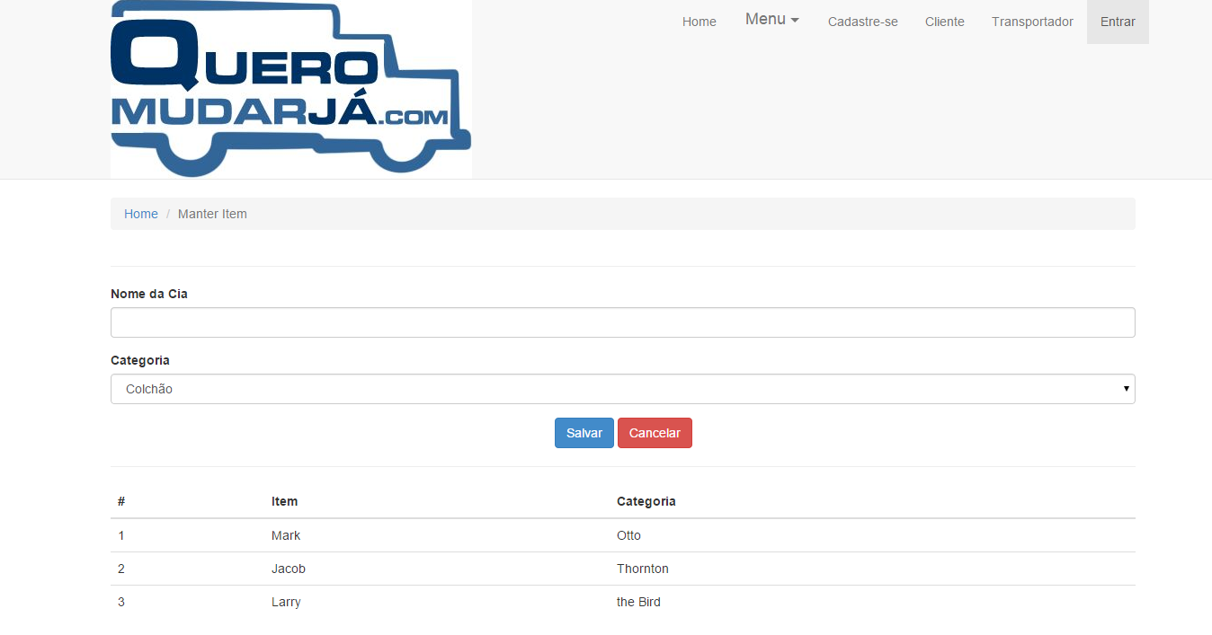

|  |  |
| --- | --- |
| Nome do Case | Manter Item |
| Descrição | Utilizado para o /administrador cadastrar, alterar e excluir itens criados para a categoria. |
| Pré-Condição | Ter efetuado o caso de uso Efetuar Login como Administrador. |
| Caminho Básico | |
| * Adicionar novo item: O caso de uso se inicia quando o Administrador necessita adicionar um novo item. O Administrador clica no botão “Adicionar Item”. O sistema exibe uma nova tela contendo os campos para cadastro de um novo item. * Informar nome do item: O Administrador informa um nome para o item no campo “Nome do Item”. O sistema mantem os dados pendentes de inclusão. * Selecionar categoria: O Administrador seleciona uma a opção de categoria em no campo combo “Categoria”. O sistema mantém os dados pendentes de inclusão. * Salvar Item: O Administrador confirma os dados do item clicando no botão ‘“Salvar”. O sistema salva os dados informados e emite a mensagem “Item criado com sucesso”. O caso de uso termina. | |
| Caminho Alternativo | |
| * Campo não preenchido: Durante a execução do passo “Salvar Item”, caso algum campo (ou mais de um), não tenha sido preenchido, o sistema emite a mensagem “Campo não preenchido” e atribui um asterisco no(s) campo(s) não preenchido(s). O caso de uso retorna para o passo correspondente ao primeiro campo com asterisco. * Cancelar item: Durante a execução de qualquer passo, caso o Administrador clique no botão “Cancelar”, o sistema emite a mensagem “Item cancelado”. O caso de uso termina. * Editar item: Durante a execução de qualquer passo, caso o Administrador clique no botão “Editar”. O sistema apresenta os dados do item na tela. O Administrador edita os dados necessários. O caso de uso retorna para o passo “Salvar item”. * Excluir item: Durante a execução de qualquer passo, caso o Cliente/Transportador clique no botão “Excluir”. O sistema excluir o módulo e emite a mensagem “Módulo excluído com sucesso”. O caso de uso termina. | |
| Pós Condição | Não se aplica. |
| Pontos de Extensão | Não se aplica. |
| Requisitos Especiais | Não se aplica. |

## 4.5 CASO DE USO CADASTRAR TRANSPORTADOR

FIGURA 7 - TELA CADASTRAR TRANSPORTADOR

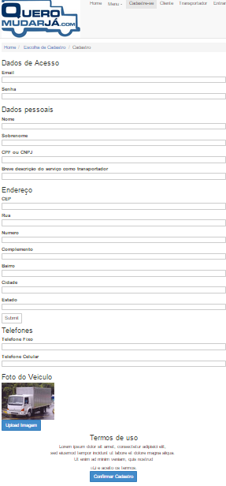

|  |  |
| --- | --- |
| Nome do Case | Cadastrar Transportador |
| Descrição | Utilizado pelo transportador efetuar seu cadastro e obter acesso ao sistema. |
| Pré-Condição | Não se aplica. |
| Caminho Básico | |
| * Adicionar Transportador O caso de uso se inicia quando o Transportador necessita efetuar o cadastro de seus dados no sistema. O Transportador clica no botão “Eu sou Transportador O sistema exibe uma nova tela contendo os campos para cadastro”. * Informar e-mail: O informa um e-mail no campo “E-mail”. O sistema mantém os dados pendentes de inclusão. * Informar senha: O Transportador informa uma senha de ate 6 dígitos contendo letras e números no campo “Senha”. O sistema mantem os dados pendentes de inserção. * Informar nome: O Transportador informa um nome no campo “Nome”. O sistema mantém os dados pendentes de inclusão. * Informar sobrenome: O Transportador informa um sobrenome no campo “Sobrenome”. O sistema mantém os dados pendentes de inclusão. * Informa rua: O Transportador informa a rua onde atua no campo “Rua”. O sistema mantém os dados pendentes de inclusão. * Informa numero: O Transportador informa o numero onde atua no campo “Número”. O sistema mantém os dados pendentes de inclusão. * Informa bairro: O Transportador informa o bairro onde atua no campo “Bairro”. O sistema mantém os dados pendentes de inclusão. * Informa complemento: O Transportador informa um complemento de onde atua no campo “complemento”. O sistema mantém os dados pendentes de inclusão. * Informa cidade: O Transportador informa a cidade onde atua no campo “Cidade”. O sistema mantém os dados pendentes de inclusão. * Informa estado: O Transportador informa o estado onde atua no campo “Estado”. O sistema mantém os dados pendentes de inclusão. * Informar CPF: O Transportador informa um CPF valido no campo “CPF”. O sistema mantém os dados pendentes de inclusão. * Informar telefone fixo: O transportador informa um telefone fixo no campo “Telefone Fixo”. O sistema mantém os dados pendentes de inclusão. * Informar telefone celular: O transportador informa um telefone celular no campo “Telefone Celular”. O sistema mantém os dados pendentes de inclusão. * Upload de imagem do veículo: O Transportador clica no botão “Upload Foto”. O sistema abre uma nova janela para que o Transportador selecione uma imagem em seus arquivos para efetuar o upload. O sistema carrega a foto do veiculo e mantem os dados pendentes de inclusão. * Salvar Transportador. O Transportador clica no botão “Salvar”. O sistema salva os dados e emite a mensagem “Cadastro concluído com sucesso”. O caso de uso termina | |
| Caminho Alternativo | |
| * “Campo não preenchido: Durante a execução do passo “Salvar Transportador” caso algum campo (ou mais de um), não tenha sido preenchido, o sistema emite a mensagem “Campo não preenchido” e atribui um asterisco no(s) campo(s) não preenchido(s)”. O caso de uso retorna para o passo correspondente ao primeiro campo com asterisco. * Editar Transportador: Durante a execução de qualquer passo caso o Transportador clique no botão “Editar”, o sistema libera os dados do transportador para edição. O Transportador edita os dados necessários. O caso de uso retorna para o passo “Salvar Transportador”. * Cancelar Transportador: Durante a execução de qualquer passo caso o transportador clique no botão “Cancelar”, o sistema emite a mensagem “Transportador Cancelado”. O caso de uso termina. | |
| Pós Condição | Não se aplica. |
| Pontos de Extensão | |
| * Imprimir Boleto: O ponto de extensão “Imprimir Boleto” ocorre no fluxo básico após o “Salvar Transportador” quando o transportador clica no botão “Imprimir Boleto”. É instanciado o caso de uso “Imprimir Boleto”. | |
| Requisitos Especiais | Não se aplica. |

## 4.6 CASO DE USO CONSULTAR TRANSPORTE

FIGURA 8 – TELA CONSULTAR TRANSPORTE

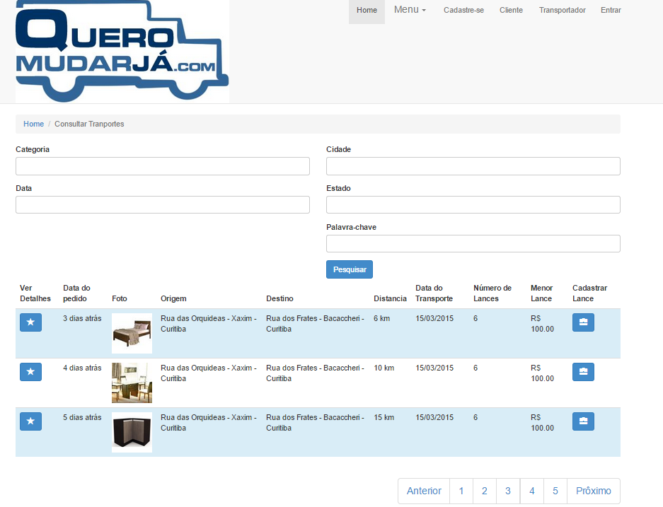

|  |  |
| --- | --- |
| Nome do Case | Consultar Transporte |
| Descrição | Utilizado para o Transportador consultar transportes disponíveis no sistema. |
| Pré-Condição | Ter Efetuado o caso de uso Efetuar Login como Transportador. |
| Caminho Básico | |
| * Procurar um transporte: O caso de uso se inicia quando o Transportador necessita pesquisar transportes disponíveis no sistema. O Transportador clica no menu “Menu” e seleciona a opção “Pesquisar Transportes”. O sistema exibe uma nova tela com os campos de pesquisa e carrega uma lista com os transporte mais recentes. * Informar categoria: O transportador seleciona o combo “Categoria” e escolhe uma categoria para usar como parâmetro de pesquisa. O sistema mantem os dados pendentes de pesquisa. * Informar data do transporte: O transportador seleciona o campo “Data do transporte” e escolhe uma data para usar como parâmetro de pesquisa. O sistema mantem os dados pendentes de pesquisa. * Informar estado: O transportador seleciona o combo “Estado” e escolhe um estado para usar como parâmetro de pesquisa. O sistema mantem os dados pendentes de pesquisa. * Informar cidade: O transportador seleciona o combo “Cidade” e escolhe uma cidade para usar como parâmetro de pesquisa. O sistema mantem os dados pendentes de pesquisa. * Informar palavra chave: O transportador informa uma palavra chave para a pesquisa no campo “Palavra Chave”. O sistema mantem os dados pendentes de pesquisa. * Pesquisar transporte: O transportador confirma os dados e clica no botão “Pesquisar”. O sistema efetua a pesquisa e apresenta os resultados na tela de acordo com os parâmetros de pesquisa apresentados. O caso de uso termina. | |
| Caminho Alternativo | |
| * Nenhum registro encontrado: Durante a execução do passo “Pesquisar” caso nenhum transporte seja encontrado no banco de dados, o sistema emite a mensagem “Nenhum transporte corresponde à pesquisa”. O caso de uso termina. * Cancelar Pesquisa: Durante a execução de qualquer passo caso o Cliente/Transportador clica no botão “Cancelar” o sistema emite a mensagem “Pesquisa Cancelada”. O caso de uso termina. | |
| Pós Condição | Não se aplica. |
| Pontos de Extensão | |
| * Cadastrar Mensagem: O ponto de extensão “Cadastrar Mensagem” ocorre a qualquer momento no caminho básico, quando o transportador clica no botão “Mensagem”. É instanciado o caso de uso “Cadastrar Mensagem ao Transporte”. * Cadastrar Lance: O ponto de extensão “Cadastrar Lance” ocorre a qualquer momento no caminho básico, quando o transportador clica no botão “Lance”. É instanciado o caso de uso “Cadastrar Lance ao Transporte”. | |
| Requisitos Especiais | Não se aplica. |

## 4.7 CASO DE USO CADASTRAR MENSAGEM AO TRANSPORTE

FIGURA 9 – TELA CADASTRAR MENSAGEM AO TRANSPORTE

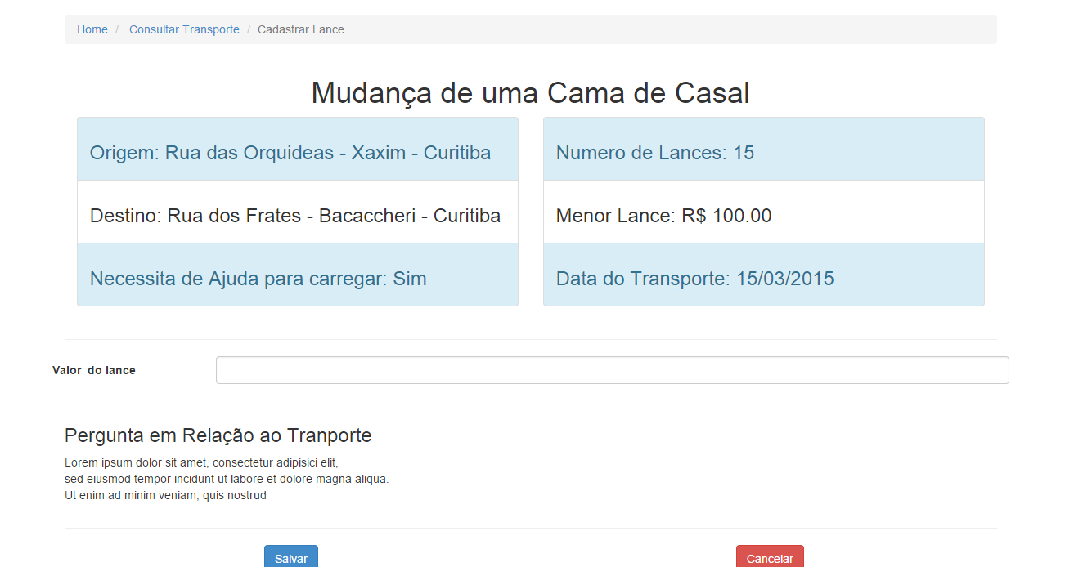

|  |  |
| --- | --- |
| Nome do Case | Cadastrar Mensagem ao Transporte |
| Descrição | Utilizado para o Transportador cadastrar mensagens no transporte selecionado. |
| Pré-Condição | Ter efetuado o caso de uso Efetuar Login como Transportador. |
| Caminho Básico | |
| * Cadastrar mensagem: O caso de uso se inicia quando o Transportador necessita cadastrar uma mensagem para um transporte escolhido. O transportador clica no botão “Mensagem”, o sistema exibe o campo para a mensagem seja adicionada. * Informar mensagem: O Transportador informa à mensagem que deseja deixar no campo “Mensagem”, o sistema mantem os dados pendentes de inclusão. * Salvar mensagem: O Transportador clica no botão “Salvar”, o sistema salva os dados e emite a mensagem “Mensagem Adicionada”. O caso de uso termina. | |
| Caminho Alternativo | |
| * Campo não preenchido: Durante a execução do passo “Salvar mensagem” caso o campo “Mensagem” não tenha sido preenchido, o sistema emite a mensagem “Campo não preenchido” e atribui um asterisco no campo não preenchido. O caso de uso retorna para o passo correspondente ao asterisco. * Cancelar mensagem: Durante a execução de qualquer passo caso o transportador clique no botão “Cancelar”, o sistema exibe a mensagem “Mensagem Cancelada”. O caso de uso termina. | |
| Pós Condição | Não se aplica. |
| Pontos de Extensão | Não se aplica. |
| Requisitos Especiais | Não se aplica. |

## 4.8 CASO DE USO CADASTRAR LANCE AO TRANSPORTE

FIGURA 10 – TELA CADASTRAR LANCE AO TRANSPORTE



|  |  |
| --- | --- |
| Nome do Case | Cadastrar Lance ao Transporte |
| Descrição | Utilizado para o Transportador cadastrar lances em transportes no sistema. |
| Pré-Condição | Ter efetuado o caso de uso Efetuar Login como Transportador. |
| Caminho Básico | |
| * Cadastrar Lance: O caso de uso se inicia quando o transportador necessita cadastrar um lance em um transporte. O transportador clica no botão “Lance”, o sistema carrega o campo para cadastrar o lance. * Informar lance: O Transportador digita um lance no campo “Lance”. O sistema mantém os dados pendentes de inserção. * Salvar Lance: O Transportador clica no botão “Salvar”. O sistema salva os dados e emite a mensagem “Lance Salvo”. O caso de uso termina. | |
| Caminho Alternativo | |
| * Campo não preenchido: Durante a execução do passo “Salvar Lance” caso o campo “Lance” não tenha sido preenchido, o sistema emite a mensagem “Campo não preenchido” e atribui um asterisco no campo não preenchido. O caso de uso retorna para o passo correspondente ao asterisco. * Cancelar Lance: Durante a execução de qualquer passo caso o Transportador clique no botão “Cancelar”, o sistema emite a mensagem “Lance cancelado”. O caso de uso termina. | |
| Pós Condição | Não se aplica. |
| Pontos de Extensão | Não se aplica. |
| Requisitos Especiais | Não se aplica. |

## 4.9 CASO DE USO CADASTRAR CLIENTE

FIGURA 11 – CADASTRAR CLIENTE

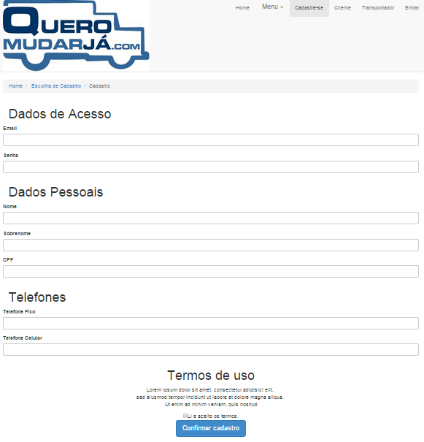

|  |  |
| --- | --- |
| Nome do Case | Cadastrar Cliente |
| Descrição | Utilizado para cliente cadastrar, editar e excluir os dados. |
| Pré-Condição | Não se Aplica. |
| Caminho Básico | |
| * Adicionar Cliente: O caso de uso se inicia quando o Cliente necessita efetuar o cadastro de seus dados no sistema. O cliente clica no botão “Eu sou Cliente”. O sistema exibe uma nova tela contendo os campos para cadastro. * Informar e-mail: O cliente informa um e-mail no campo “E-mail”. O sistema mantém os dados pendentes de inclusão. * Informar senha: O cliente informa uma senha de ate 6 dígitos contendo letras e números no campo “Senha”. O sistema mantem os dados pendentes de inserção. * Informar nome: O cliente informa um nome no campo “Nome”. O sistema mantém os dados pendentes de inclusão. * Informar sobrenome: O cliente informa um sobrenome no campo “Sobrenome”. O sistema mantém os dados pendentes de inclusão. * Informar CPF: O cliente informa um CPF valido no campo “CPF”. O sistema mantém os dados pendentes de inclusão. * Informar telefone fixo: O cliente informa um telefone fixo no campo “Telefone Fixo”. O sistema mantém os dados pendentes de inclusão. * Informar telefone celular: O cliente informa um telefone celular no campo “Telefone Celular”. O sistema mantém os dados pendentes de inclusão. * Salvar cliente: O cliente clica no botão “Salvar”. O sistema salva os dados e emite a mensagem “Cadastro concluído com sucesso”. O caso de uso termina | |
| Caminho Alternativo | |
| * “Campo não preenchido: Durante a execução do passo “Salvar Cliente” caso algum campo (ou mais de um), não tenha sido preenchido, o sistema emite a mensagem “Campo não preenchido” e atribui um asterisco no(s) campo(s) não preenchido(s)”. O caso de uso retorna para o passo correspondente ao primeiro campo com asterisco. * Editar cliente: Durante a execução de qualquer passo caso o cliente clique no botão “Editar”, o sistema libera os dados do cliente para edição. O cliente edita os dados necessários. O caso de uso retorna para o passo “Salvar cliente”. * Cancelar cliente: Durante a execução de qualquer passo caso o cliente clique no botão “Cancelar”, o sistema emite a mensagem “Cliente Cancelado”. O caso de uso termina. | |
| Pós Condição | Não se aplica. |
| Pontos de Extensão | Não se aplica. |
| Requisitos Especiais | Não se aplica. |

## 4.10 CASO DE USO MANTER TRANPORTE

FIGURA 12 – MANTER TRANSPORTE

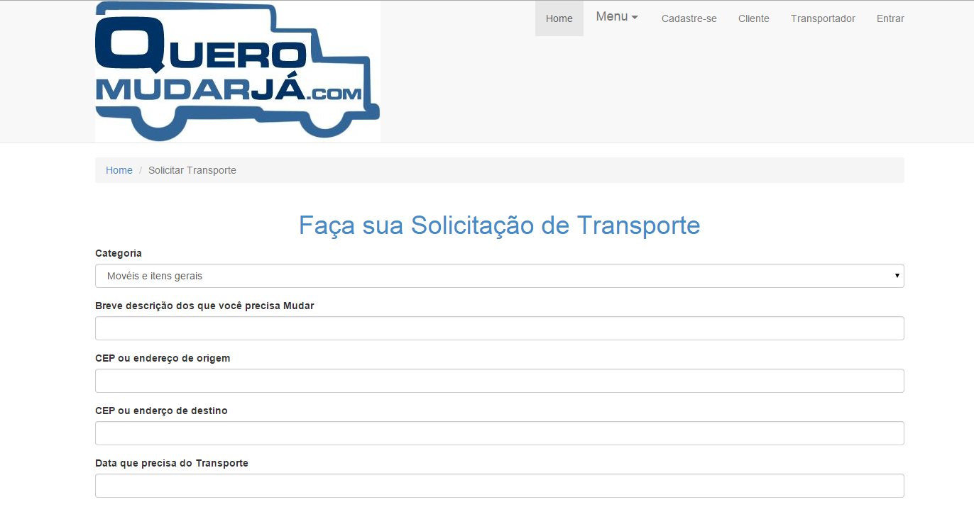

|  |  |
| --- | --- |
| Nome do Case | Manter Transporte |
| Descrição | Utilizado para cliente cadastrar, editar e excluir os dados dos transportes. |
| Pré-Condição | Ter efetuado o caso de uso Efetuar Login como Cliente. |
| Caminho Básico | |
| * Adicionar transporte: O caso de uso se inicia quando o Cliente necessita efetuar o cadastro de um transporte no sistema. O cliente clica no menu “menu” e seleciona a opção adicionar um pedido de transporte. O sistema exibe uma nova tela contendo os campos para adicionar o pedido de frete. * Selecionar categoria: O Cliente seleciona uma a opção de categoria em um campo combo conforme o tipo de transporte que necessita. O sistema mantém os dados pendentes de inclusão. * Informar o que precisa transportar: O cliente informa uma breve descrição do que precisa transportar no campo “O que precisa transportar”. O sistema mantem os dados pendentes de inserção. * Informar cep ou endereço de origem: O cliente informa um cep de origem ou endereço do transporte no campo “Cep ou Endereço de Origem”. O sistema mantém os dados pendentes de inclusão. * Informar cep ou endereço de destino: O cliente informa um cep de destino ou endereço do transporte no campo “Cep ou Endereço de Destino”. O sistema mantém os dados pendentes de inclusão. * Informar data da coleta do transporte: O cliente informa à data que necessita do transporte no campo data do transporte. O sistema mantém os dados pendentes de inclusão. * Confirmar transporte: O cliente clica no botão “Salvar”, o sistema salva os dados e emite a mensagem “Transporte Criado com Sucesso”. O caso de uso termina. | |
| Caminho Alternativo | |
| * “Campo não preenchido: Durante a execução do passo “Confirmar Transporte” caso algum campo (ou mais de um), não tenha sido preenchido, o sistema emite a mensagem “Campo não preenchido” e atribui um asterisco no(s) campo(s) não preenchido(s)”. O caso de uso retorna para o passo correspondente ao primeiro campo com asterisco. * Editar Transporte: Durante a execução de qualquer passo caso o cliente clique no botão “Editar”, o sistema libera os dados do transporte para edição. O cliente edita os dados necessários. O caso de uso retorna para o passo “Confirmar Transporte”. * Cancelar Transporte: Durante a execução de qualquer passo caso o cliente clique no botão “Cancelar”, o sistema emite a mensagem “Transporte Cancelado”. O caso de uso termina. | |
| Pós Condição | Não se aplica. |
| Pontos de Extensão | |
| * Adicionar informações adicionais: O ponto de extensão “Adicionar Informações Adicionais” ocorre no fluxo básico após o “Informar data da coleta do transporte”, quando o cliente pressiona o botão “informações Adicionais”. É instancia o caso de uso “Adicionar informações Adicionais”. | |
| Requisitos Especiais | Não se aplica. |

## 4.11 CASO DE USO ADICIONAR INFORMAÇÕES

FIGURA 13 - ADICIONAR INFORMAÇÕES

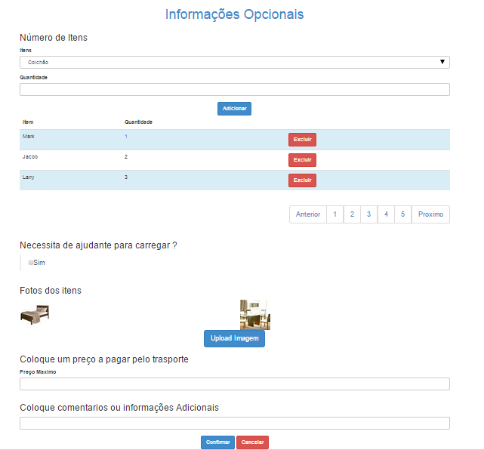

|  |  |
| --- | --- |
| Nome do Case | Adicionar Informações |
| Descrição | Utilizado para cliente cadastrar, editar e excluir os dados adicionais dos transportes. |
| Pré-Condição | Ter efetuado o caso de uso Efetuar Login como Cliente. |
| Caminho Básico | |
| * Adicionar detalhes adicionais do transporte: O caso de uso se inicia quando o cliente necessita adicionar informações adicionar ao transporte e clica no botão “Adicionar Informações”. O sistema carrega os campos para inserir os dados adicionais. * Informar comentários adicionais: O cliente informa comentários adicionais sobre o transporte que possam ser de interesse do transportador no campo “Comentários ou Descrições Adicionais”. O sistema mantém dos dados pendentes de inclusão. * Informar valor máximo: O cliente informa qual o valor máximo que pode pagar pelo frete no campo “Valor máximo”. O sistema mantém os dados pendentes de inclusão. * Informa se necessita de ajuda no carregamento: O cliente informa se necessita de ajuda para o transporte dos itens no campo de checagem “Necessita de mais de uma pessoa para o transporte”. O sistema mantém os dados pendentes de inclusão. * Upload de imagem dos itens para transporte: O cliente clica no botão “Upload Foto”. O sistema abre uma nova janela para que o cliente selecionar imagens dos itens que necessitam de transporte em seus arquivos para efetuar o upload. O sistema carrega a foto do veiculo e mantem os dados pendentes de inclusão. * Salvar informações adicionais: O cliente clica no botão “Confirmar Transporte”. O sistema salva os dados e emite a mensagem “Transporte Criado com Sucesso”. O caso de uso termina. | |
| Caminho Alternativo | |
| * Editar Informações Adicionais: Durante a execução de qualquer passo caso o cliente clique no botão “Editar”, o sistema libera os dados das informações adicionais para edição. O cliente edita os dados necessários. O caso de uso retorna para o passo “Confirmar Transporte”. * Cancelar informações adicionais: Durante a execução de qualquer passo caso o cliente clique no botão “Cancelar”, o sistema fecha os campos de informações adicionais e o caso de uso retorna para o passo no qual foi instanciado. | |
| Pós Condição | Não se aplica. |
| Pontos de Extensão | Não se Aplica. |
| Requisitos Especiais | Não se aplica. |

## 4.12 CASO DE USO MANTER LANCE

FIGURA 14 – MANTER LANCE

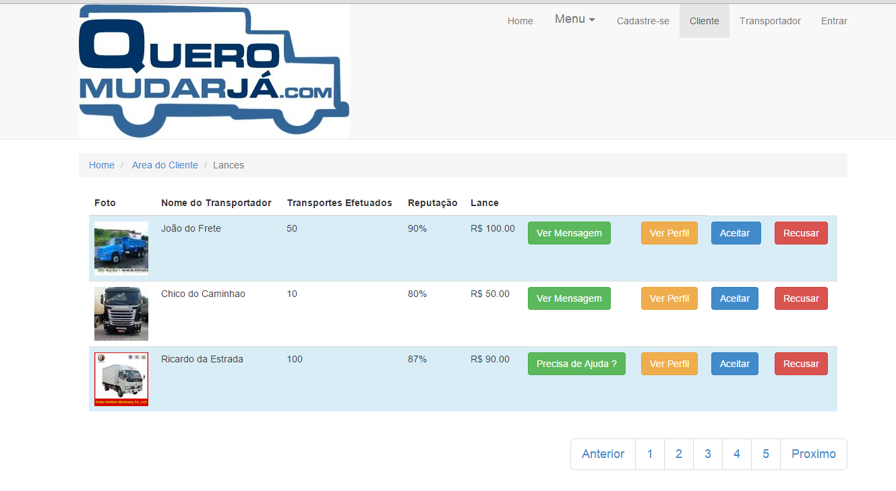

|  |  |
| --- | --- |
| Nome do Case | Manter Lance |
| Descrição | Utilizado para cliente aceitar ou recusar lances e verificar perfis de transportadores. |
| Pré-Condição | Ter efetuado o caso de uso Efetuar Login como Cliente. |
| Caminho Básico | |
| * Verificar lance: O caso de uso inicia quando o cliente no menu “Transportes Ativos” e clica no botão “Verificar Lances”. O sistema carrega um tela com informações do lance e dos transportadores. * Verificar perfil: O cliente clica no botão “Perfil do Transportador”. O sistema carrega a pagina com informações e avaliações do transportador. * Aceitar Lance: O cliente clica no botão aceitar “Aceitar Lance”. O sistema envia uma mensagem de confirmação para o transportador para entrar em contato com o cliente com a mensagem “Parabéns seu lance foi o escolhido”. O caso de uso termina. | |
| Caminho Alternativo | |
| * Rejeitar Lance: Durante a execução de qualquer passo caso o cliente clique no botão “Rejeitar”, o sistema ira enviar uma mensagem ao transportador informando que o lance foi rejeitado. O caso de uso retorna para o passo “Verificar Lance”. * Voltar ao menu inicial: Durante a execução de qualquer passo caso o cliente clique no botão “Voltar”, o sistema ira redirecionar o cliente para a tela menu. O caso de uso termina. * Verificar mensagem: Durante a execução de qualquer passo caso o cliente clique no botão “Ver mensagem”, o sistema exibe a mensagem que o transportador deixou junto ao lance. O caso de uso retorna para o passo “Verificar Lance”. | |
| Pós Condição | Não se aplica. |
| Pontos de Extensão | Não se Aplica. |
| Requisitos Especiais | Não se aplica. |

## 4.13 CASO DE USO GERENCIAR COBRANÇA

|  |  |
| --- | --- |
| Nome do Case | Gerenciar Cobrança |
| Descrição | Utilizado pelo sistema para verificar se os Transportadores estão com os pagamentos em dia. |
| Pré-Condição | Não se aplica. |
| Caminho Básico | |
| * Gerar Boletos: O caso de uso se inicia quando o sistema gera os boletos para o pagamentos das mensalidades dos transportadores, O sistema verifica os dados e gera os boletos para pagamento. * Enviar aviso de boleto: O sistema envia via e-mail e/ou mensagens via WhatsApp um aviso ao transportador dizendo que o boleto esta disponível para impressão e pagamento. * Verificar pagamentos: O sistema verifica os transportadores estão com os pagamentos das mensalidades em dia. O sistema verifica se as mensalidades dos cliente com vencimento no dia da verificação estão pagas. * Enviar e-mail com aviso de inadimplência: O sistema ao verificar que um transportador esta com mensalidade a mais de 2 meses atrasado envia um e-mail solicitando ao transportando o pagamento. * Bloquear acesso do transportador: Caso o transportador esteja com a mensalidade inadimplente o sistema bloqueia o acesso à consulta e não envia mais e-mail com novos transportes. O caso de uso te O caso de uso termina. | |
| Caminho Alternativo | Não se aplica. |
| Pós Condição | Não se aplica. |
| Pontos de Extensão | Não se Aplica. |
| Requisitos Especiais | Não se aplica. |

## 4.14 CASO DE USO GERAR RELATÒRIOS

FIGURA 15 - GERAR RELATORIOS

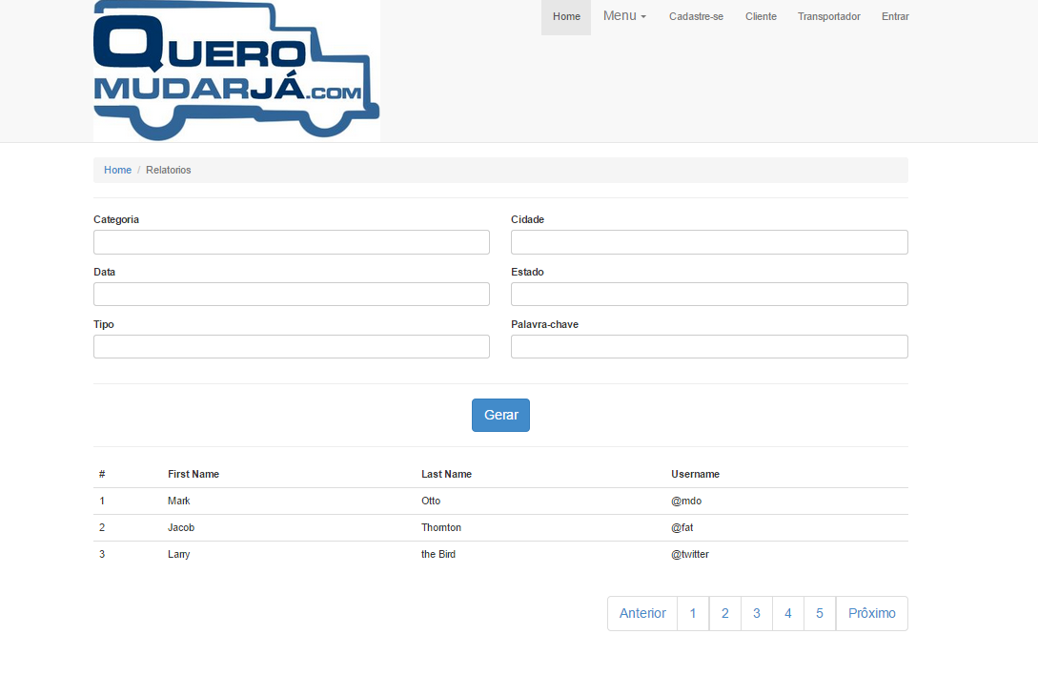

|  |  |
| --- | --- |
| Nome do Case | Gerar Relatórios |
| Descrição | Utilizado pelo administrador para gerar relatórios gerenciais contendo dados do sistema. |
| Pré-Condição | Não se aplica. |
| Caminho Básico | |
| * Solicitar relatório: O caso de uso se inicia quando o administrador necessita gerar um relatório gerencial e clica no botão “Relatórios”. O sistema carrega a tela com os campos para o administrador escolher os parâmetros do relatório. * Selecionar parâmetros: O Administrador seleciona os parâmetros os quais deseja fazer o filtro dos dados para a geração do relatório. O sistema mantém os dados pendentes de consulta. * Gerar Relatório: O Administrador clica no botão “Gerar Relatório”, o sistema apresenta uma lista na tela contendo os dados filtrados a partir dos parâmetros selecionados. O caso de uso termina. | |
| Caminho Alternativo | |
| * Cancelar relatório: Durante a execução de qualquer passo caso o Administrador clique no botão “Cancelar”, o sistema fecha os campos de Relatório. O caso de uso termina. | |
| Pós Condição | Não se aplica. |
| Pontos de Extensão | Não se Aplica. |
| Requisitos Especiais | Não se aplica. |

## 4.15 CASO DE USO ENVIAR AVISO DE TRANSPORTE

|  |  |
| --- | --- |
| Nome do Case | Enviar aviso de Transporte |
| Descrição | Utilizado pelo sistema para enviar avisos de novos Transportadores. |
| Pré-Condição | Não se aplica. |
| Caminho Básico | |
| * Verificar novos transportes: O caso de uso de inicia quando o sistema verifica se a novos transportes cadastrados. O sistema verifica os novos transportes e prepara a notificação para os transportadores. * Enviar Mensagem: O sistema envia uma mensagem que aparecerá no menu do transportador avisando que um novo pedido de frete me sua região. * Enviar E-mail: O sistema envia um e-mail notificando o transportador que um novo transporte foi cadastrado em sua região. O caso de uso termina. | |
| Caminho Alternativo | Não se aplica. |
| Pós Condição | Não se aplica. |
| Pontos de Extensão | Não se Aplica. |
| Requisitos Especiais | Não se aplica. |

## 4.16 CASO DE USO ENVIAR AVALIAÇÃO DE TRANSPORTADOR

|  |  |
| --- | --- |
| Nome do Case | Enviar avaliação de transportador |
| Descrição | Utilizado pelo sistema para enviar avaliação em relação ao serviço prestado pelo transportador. |
| Pré-Condição | Não se aplica. |
| Caminho Básico | |
| * Verificar transportes concluídos: O caso de uso se inicia quando os sistema verifica que a novos transportes concluídos. O sistema prepara o envio de um questionário de avalição para o cliente do transportador. * Enviar questionário de avalição: O sistema envia por e-mail contendo questões para o cliente avaliar o transportador. O caso de uso termina. | |
| Caminho Alternativo | Não se aplica. |
| Pós Condição | Não se aplica. |
| Pontos de Extensão | Não se Aplica. |
| Requisitos Especiais | Não se aplica. |

## 4.17 CASO DE USO IMPRIMIR BOLETO

FIGURA 16 – IMPRIMIR BOLETO

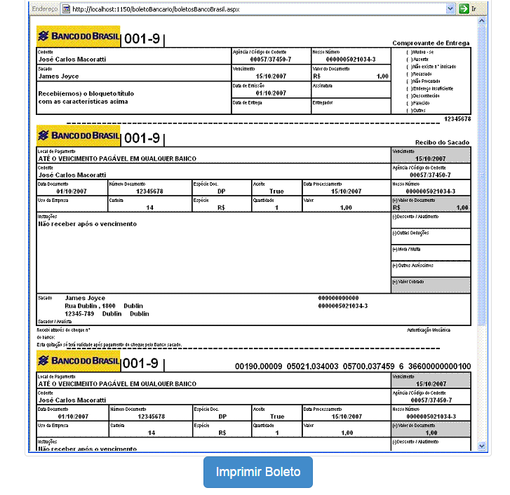

|  |  |
| --- | --- |
| Nome do Case | Imprimir Boleto |
| Descrição | Utilizado pelo transportador para imprimir boleto de mensalidade. |
| Pré-Condição | Não se aplica. |
| Caminho Básico | |
| * Solicitar impressão: O caso de uso se inicia quando o transportador necessita realizar a impressão de um boleto. O transportador no botão “Imprimir boleto”, o sistema gera e carrega a tela para visualizar o boleto. * Formatar impressão: o usuário confere os dados do boleto e clica no botão imprimir, o sistema formata a impressão e pede a confirmação da impressão. * Confirmar impressão: O transportador clica no botão confirmar. O sistema imprime o boleto. O caso de uso termina. | |
| Caminho Alternativo | |
| * Erro de impressão: Durante a execução do passo “Confirmar impressão” caso ocorra algum erro durante a impressão, o sistema emite a mensagem “Não foi possível realizar a impressão”. O caso de uso retorna para o passo “Solicitar impressão”. * Cancelar impressão: Durante a execução de qualquer passo caso o transportador e clique no botão “Cancelar”, o sistema cancelara a impressão do boleto. O caso de uso termina. | |
| Pós Condição | Não se aplica. |
| Pontos de Extensão | Não se Aplica. |

# 5 DIAGRAMA DE CLASSE

FIGURA 17 - DIAGRAMA DE CLASSE

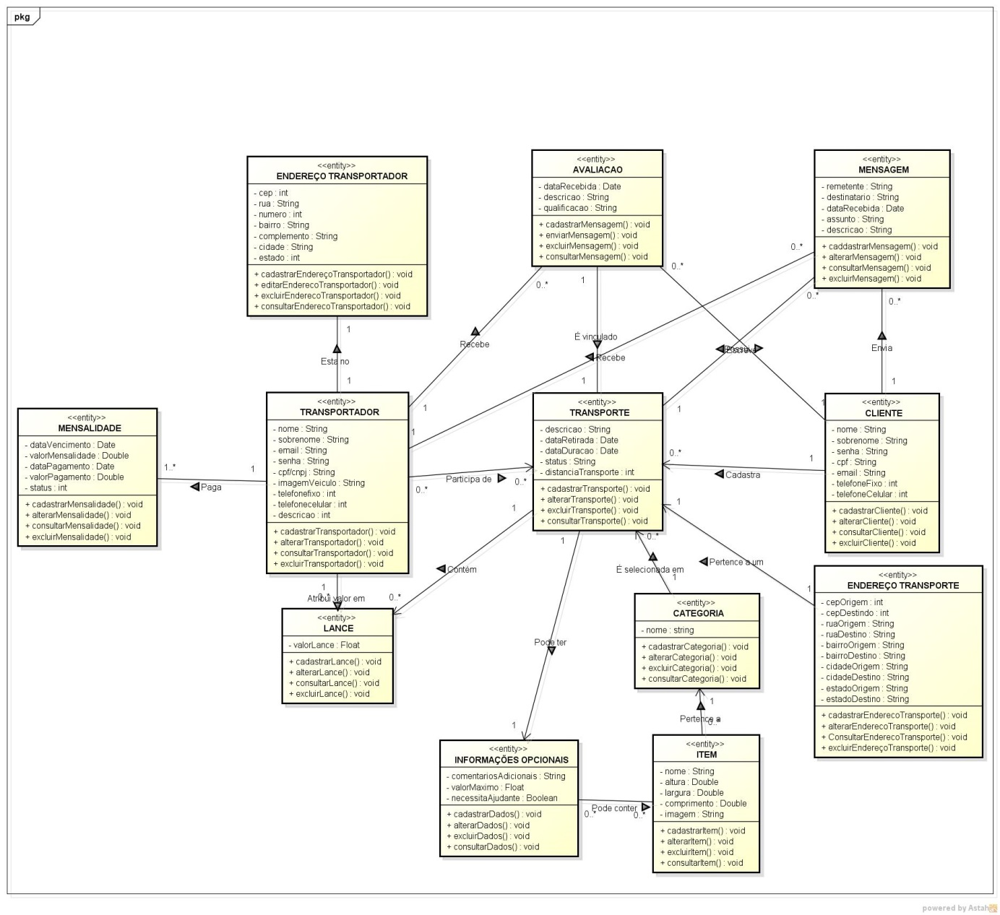

FONTE: OS PRÓPRIOS AUTORES

# 6 DIAGRAMA DE BANCO DE DADOS

FIGURA 18 – MODELO DE BANCO DE DADOS

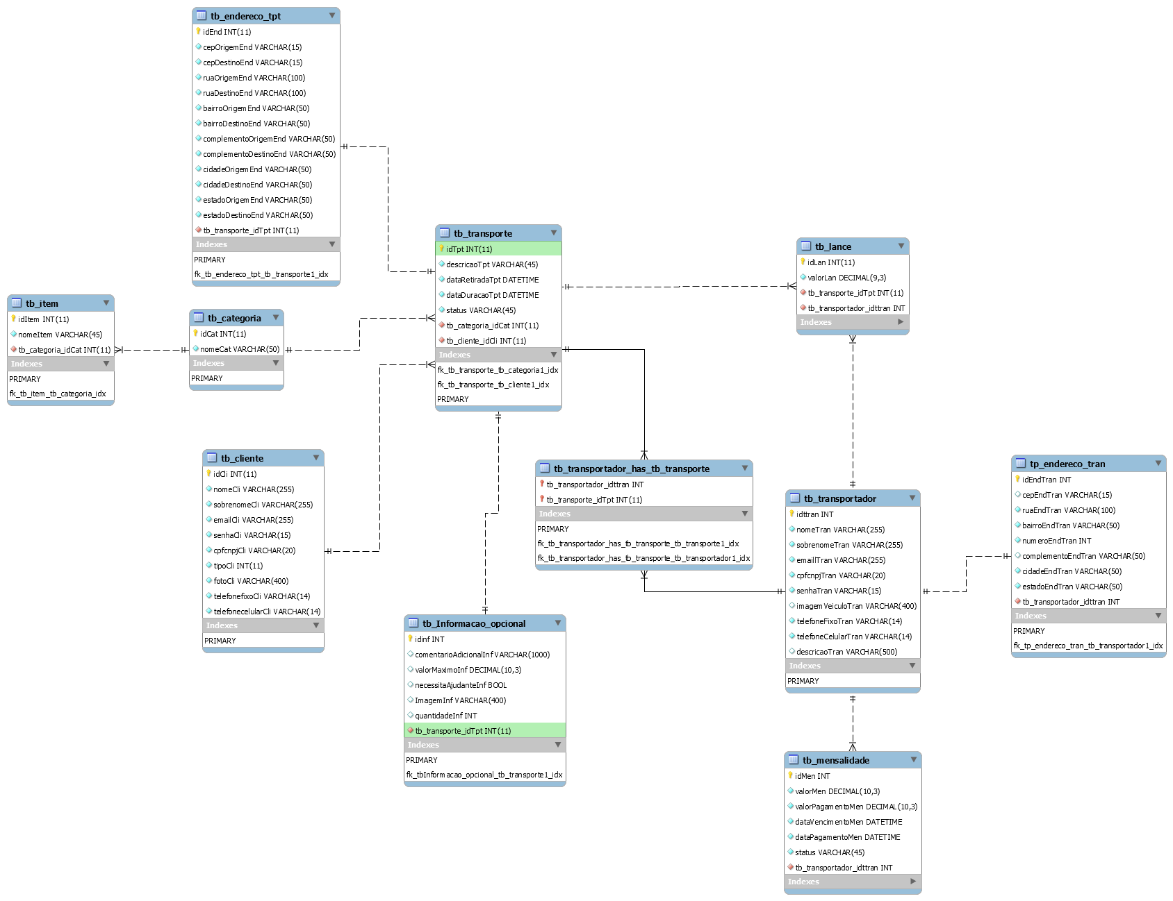

# 7 DIAGRAMA DE CLASSE POR CASO DE USO

## 7.1 DIAGRAMA DE CLASSE POR CASO DE USO EFETUAR LOGIN

FIGURA 19 – DIAGRAMA DE CLASSE POR CASO – EFETUAR LOGIN

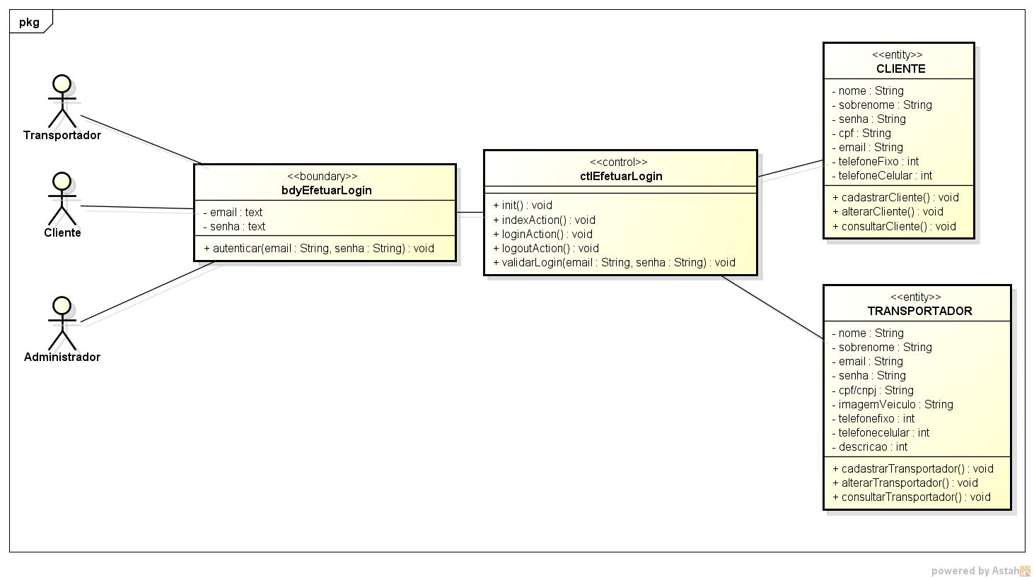

## 7.2 DIAGRAMA DE CLASSE POR CASO DE USO RECUPERAR SENHA

FIGURA 20 – DIAGRAMA DE CLASSE POR CASO - RECUPERAR SENHA

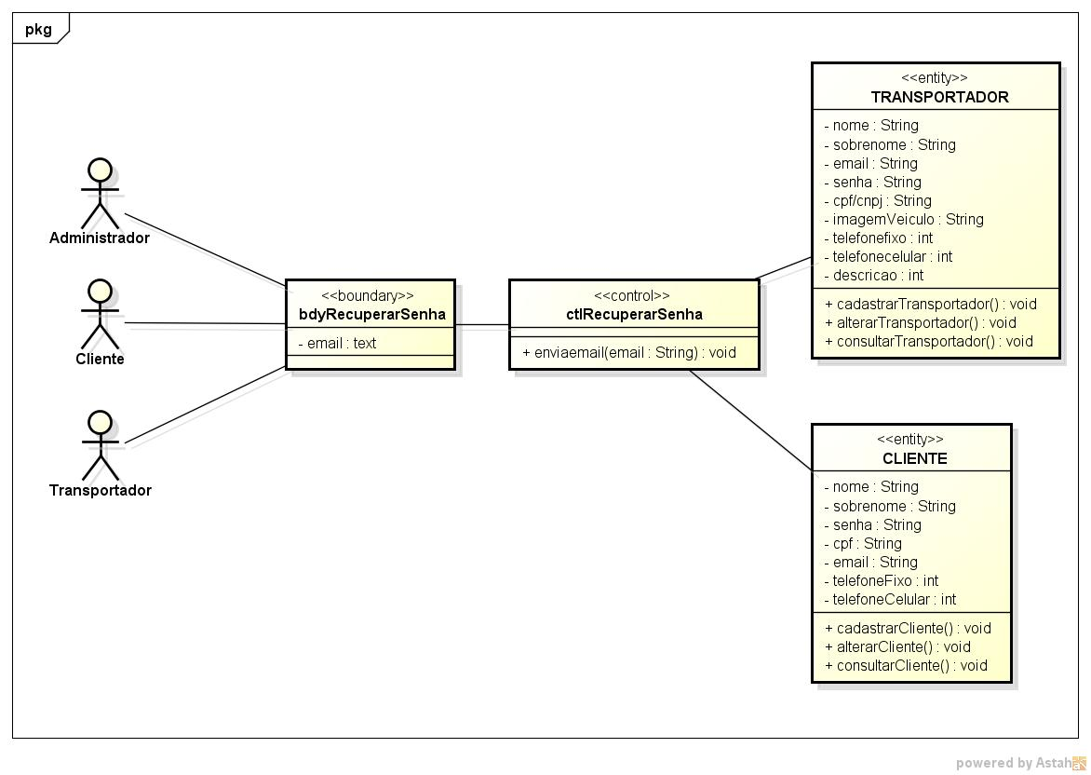

## 7.3 DIAGRAMA DE CLASSE POR CASO DE USO ADICIONAR INFORMAÇÕES

FIGURA 21 – DIAGRAMA DE CLASSE POR CASO - ADICIONAR INFORMAÇÕES

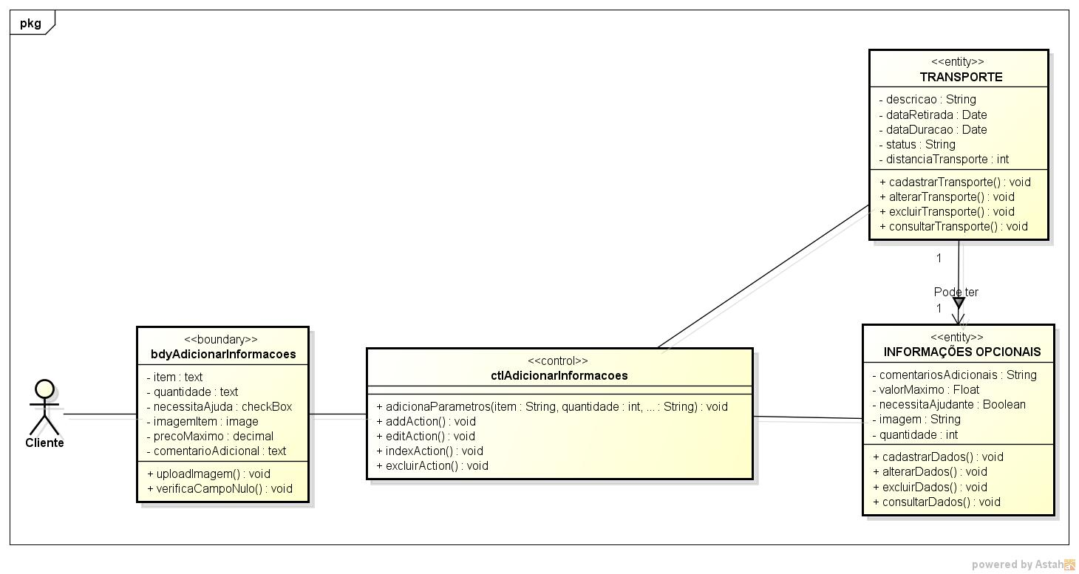

## 7.4 DIAGRAMA DE CLASSE POR CASO DE USO CADASTRAR LANCE AO TRANSPORTE

FIGURA 22 – DIAGRAMA DE CLASSE POR CASO - CADASTRAR LANCE AO TRANSPORTE

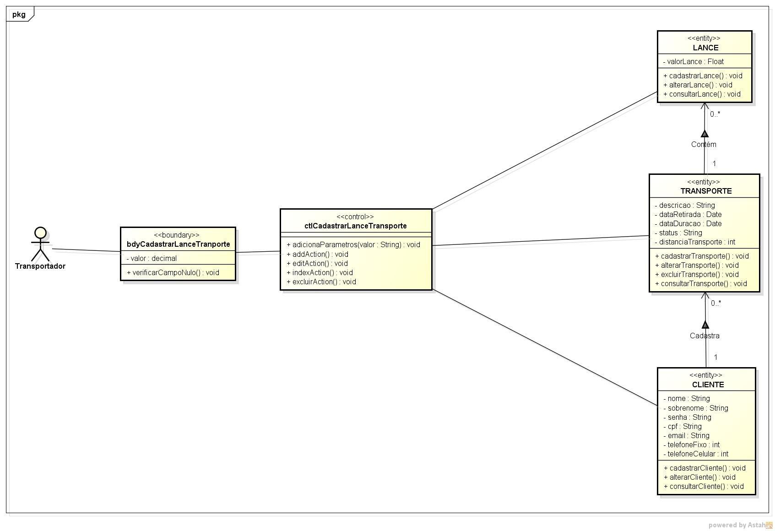

## 7.5 DIAGRAMA DE CLASSE POR CASO DE USO CADASTRAR MENSAGEM AO TRANSPORTE

FIGURA 23 – DIAGRAMA DE CLASSE POR CASO - CADASTRAR MENSAGEM AO TRANSPORTE

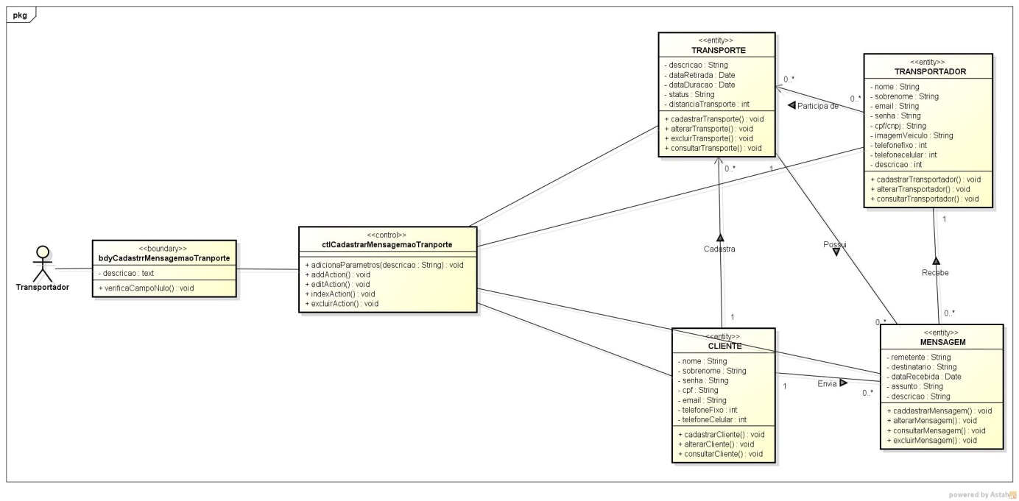

## 7.6 DIAGRAMA DE CLASSE POR CASO DE USO CADASTRAR TRANSPORTADOR

FIGURA 24 – DIAGRAMA DE CLASSE POR CASO – CADASTRAR TRANSPORTADOR

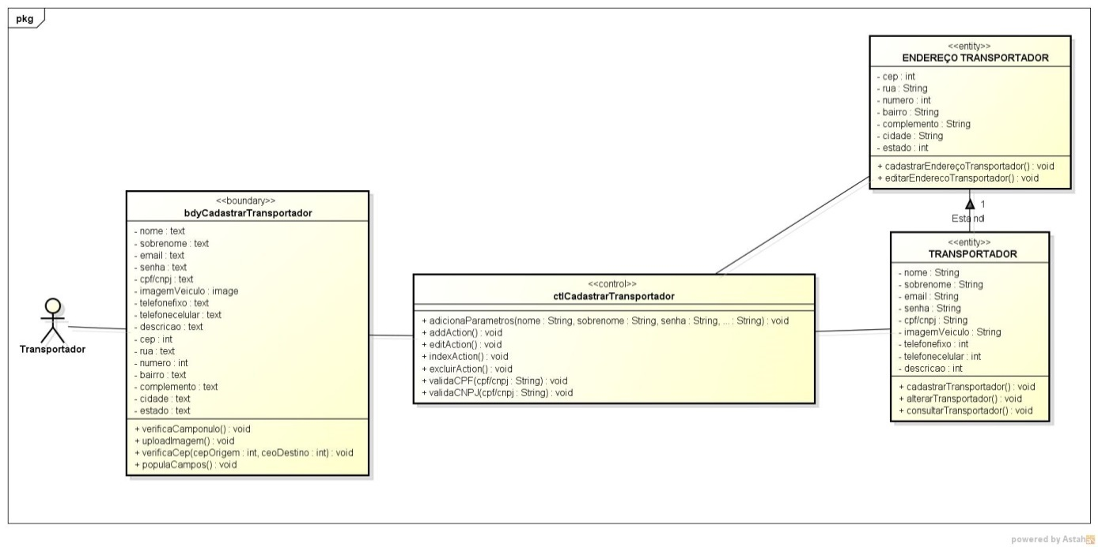

## 7.7 DIAGRAMA DE CLASSE POR CASO DE USO CONSULTAR TRANSPORTE

FIGURA 25 – DIAGRAMA DE CLASSE POR CASO – CONSULTAR TRANSPORTE

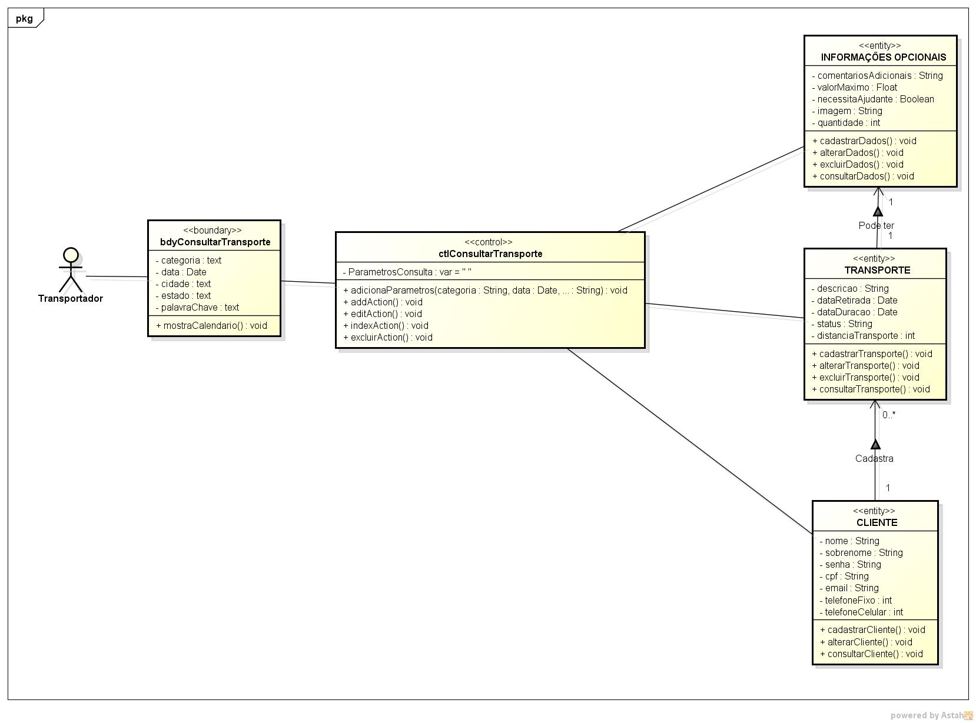

## 7.8 DIAGRAMA DE CLASSE POR CASO DE USO ENVIAR AVALIAÇÃO DE TRANSPORTADOR

FIGURA 26 – DIAGRAMA DE CLASSE POR CASO – ENCIAR AVALIAÇÃO DE TRANSPORTADOR

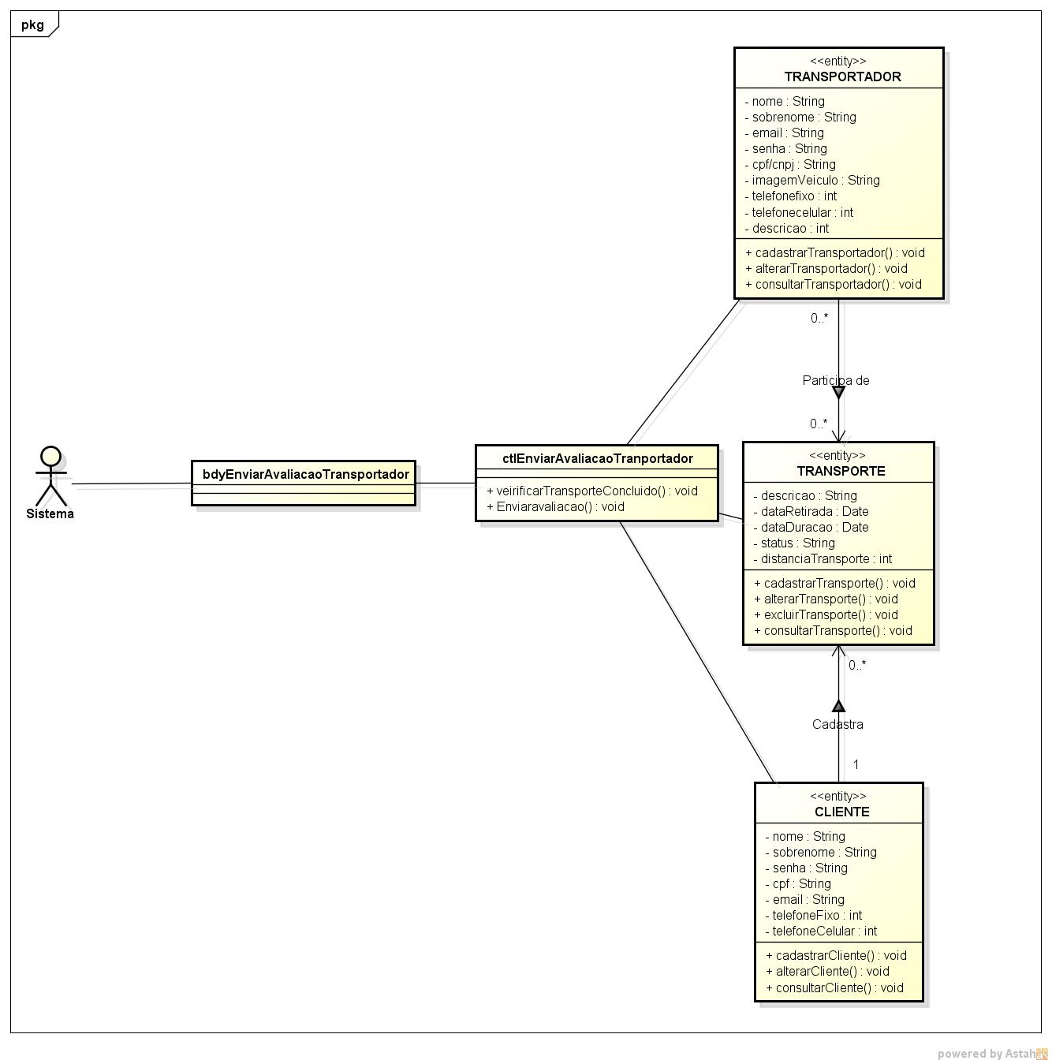

## 7.9 DIAGRAMA DE CLASSE POR CASO DE USO ENVIAR AVISO DE TRANSPORTE

FIGURA 27 – DIAGRAMA DE CLASSE POR CASO – ENVIAR AVISO DE TRANSPORTE

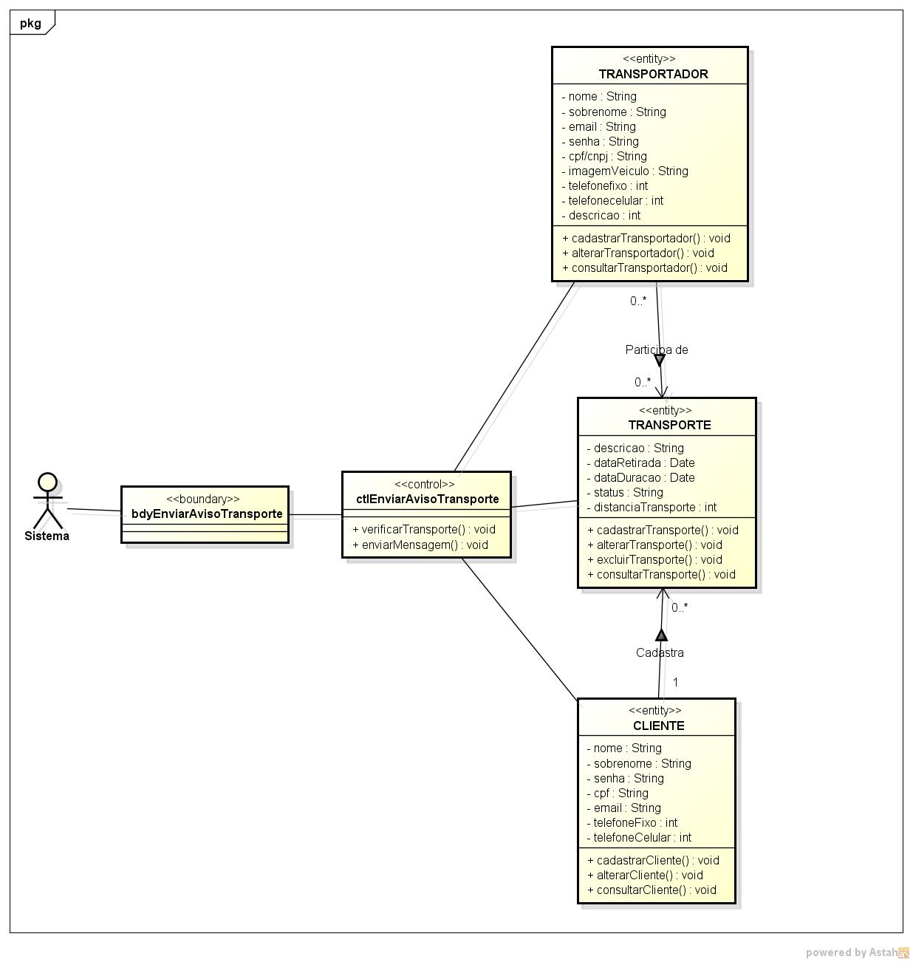

## 7.10 DIAGRAMA DE CLASSE POR CASO DE USO GERAR RELATORIO

FIGURA 28 – DIAGRAMA DE CLASSE POR CASO – GERAR RELATORIOS

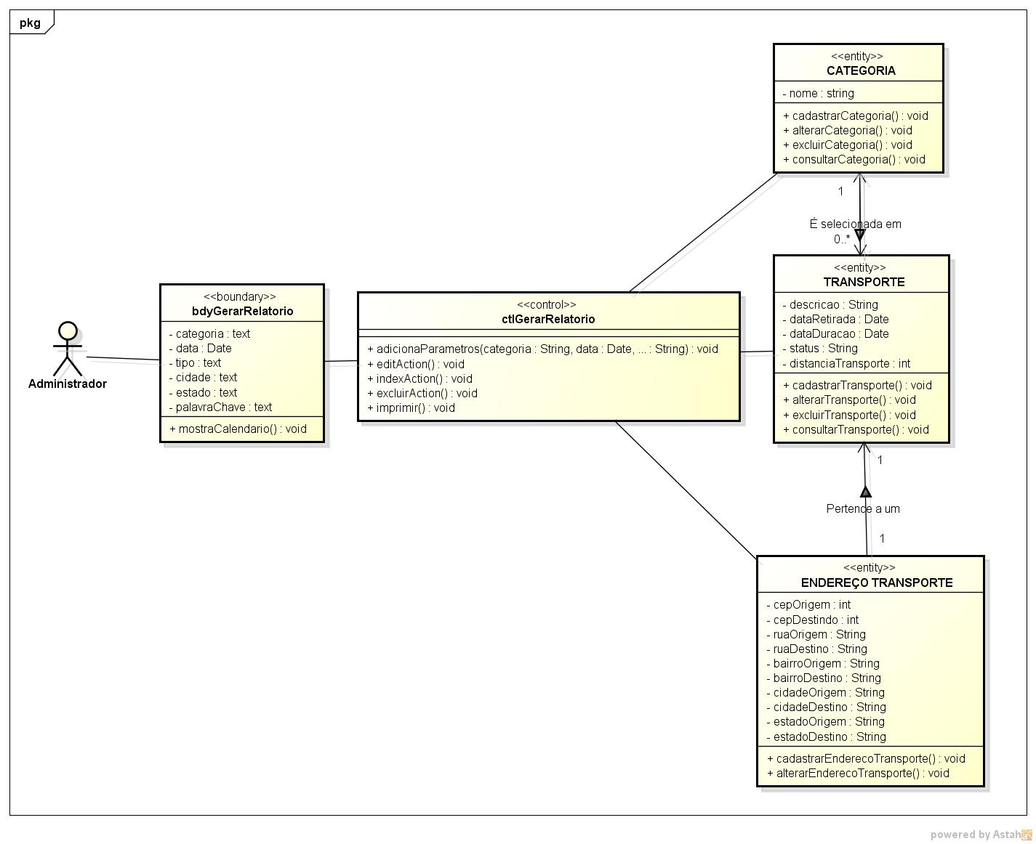

## 7.11 DIAGRAMA DE CLASSE POR CASO DE USO GERENCIAR COBRANÇA

FIGURA 29 – DIAGRAMA DE CLASSE POR CASO – GERENCIAR COBRANÇA

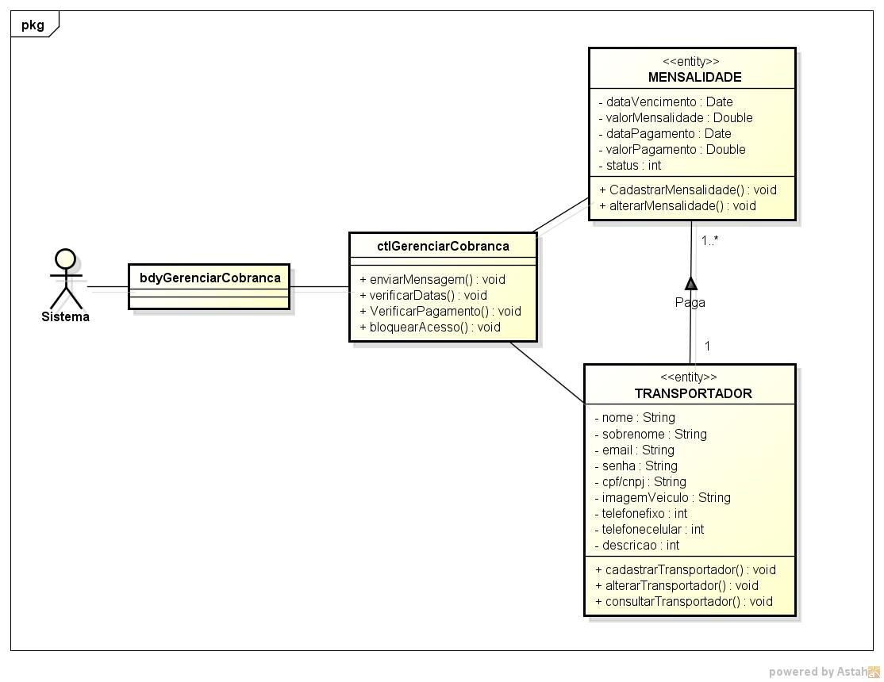

## 7.12 DIAGRAMA DE CLASSE POR CASO DE USO IMPRIMIR BOLETO

FIGURA 30 – DIAGRAMA DE CLASSE POR CASO – IMPRIMIR BOLETO

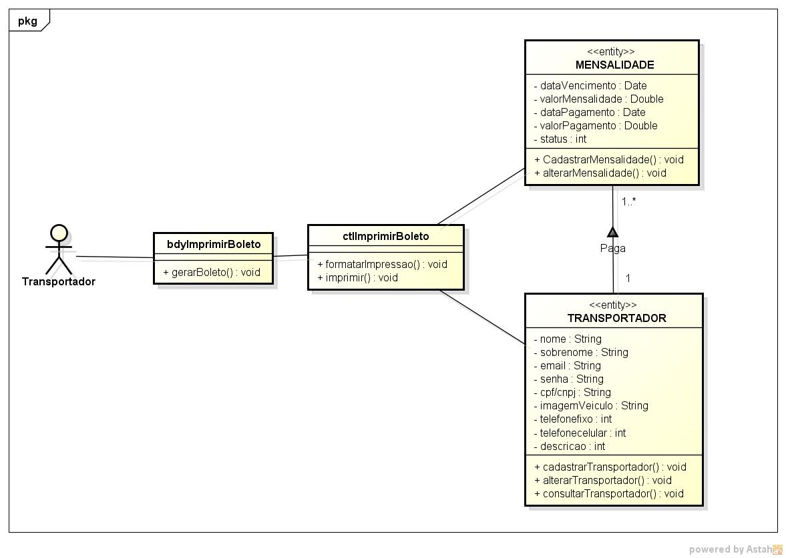

## 7.13 DIAGRAMA DE CLASSE POR CASO DE USO MANTER CATEGORIA

FIGURA 31 – DIAGRAMA DE CLASSE POR CASO – MANTER CATEGORIA

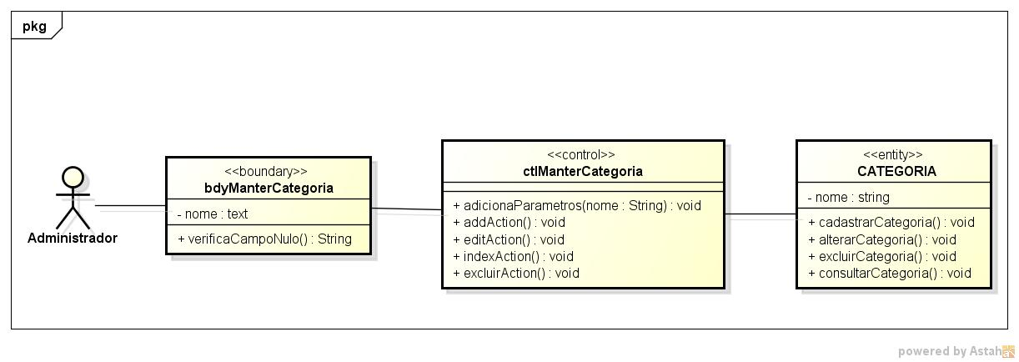

## 7.14 DIAGRAMA DE CLASSE POR CASO DE USO MANTER ITEM

FIGURA 32 – DIAGRAMA DE CLASSE POR CASO – MANTER ITEM

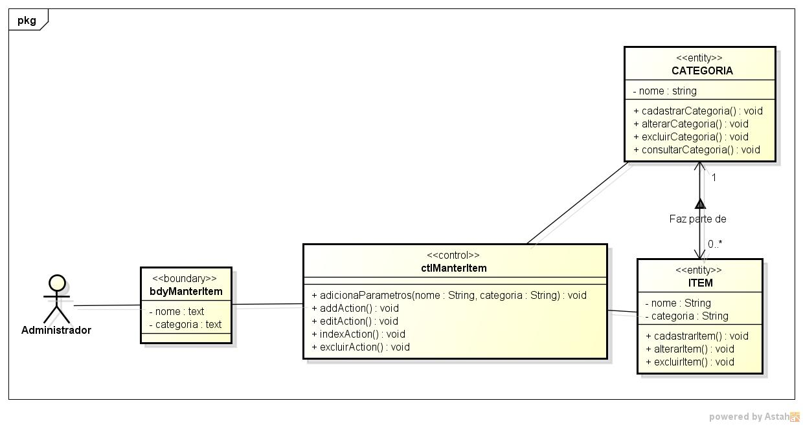

## 7.15 DIAGRAMA DE CLASSE POR CASO DE USO MANTER CLIENTE

FIGURA 33 – DIAGRAMA DE CLASSE POR CASO - MANTER CLIENTE

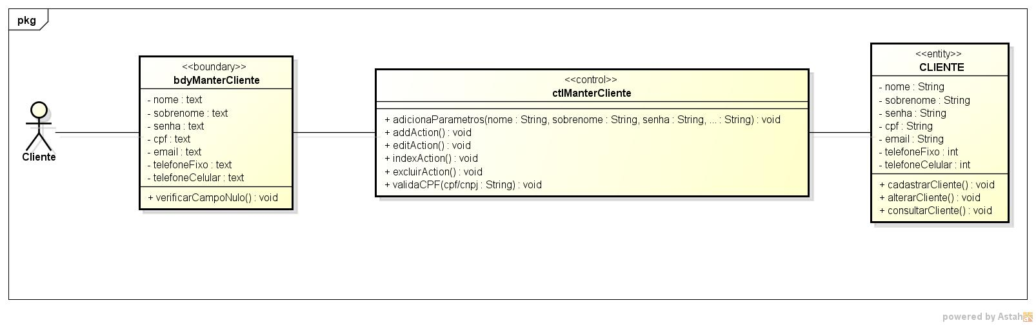

## 7.16 DIAGRAMA DE CLASSE POR CASO DE USO MANTER LANCE

FIGURA 34 – DIAGRAMA DE CLASSE POR CASO – MANER LANCE

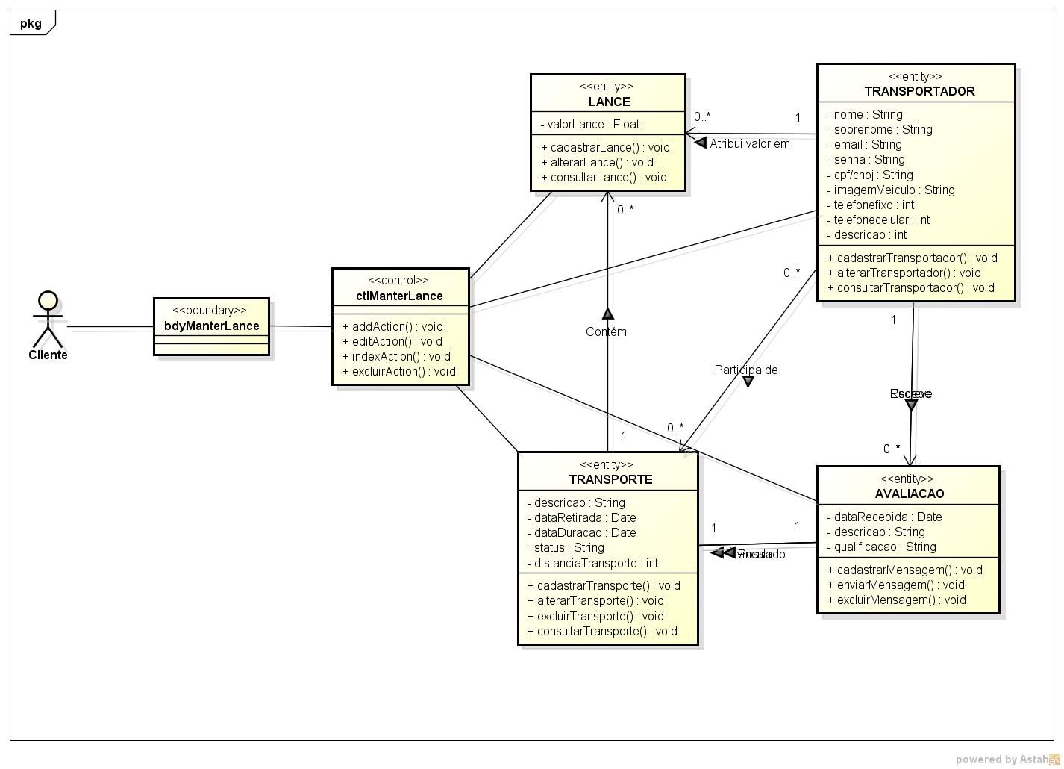

## 7.17 DIAGRAMA DE CLASSE POR CASO DE USO MANTER TRANSPORTE

FIGURA 35 – DIAGRAMA DE CLASSE POR CASO – MATER TRANSPORTE

